Clase N° 3
Human Actions & The Environment

La salud humana y la salud del planeta están conectadas. El ambiente no es solo la naturaleza, sino todo lo que nos rodea: el aire, el agua y nuestra comunidad. Nuestras acciones pueden ser de dos tipos:

- Unhealthy Actions
- Healthy Actions
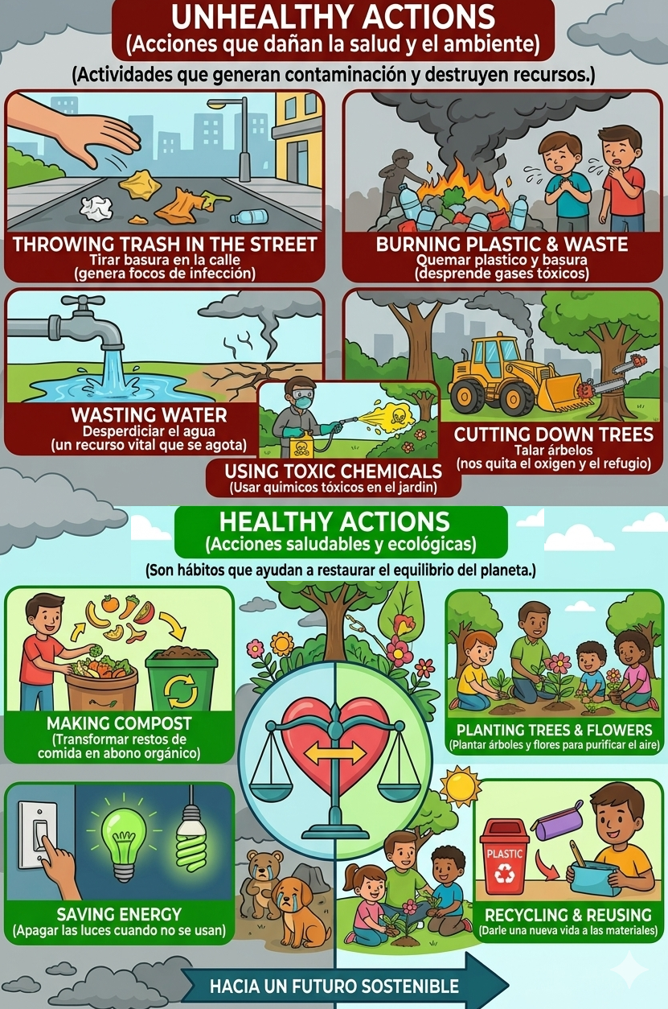

Grammar: "Don't" (Imperativo Negativo)

Nuestras acciones diarias impactan en el planeta. Para expresar órdenes o consejossobre lo que NO debemos hacer, usamos la palabra Don't (que es la abreviación de Do not) seguida del verbo.

El Imperativo Negativo (Don't): Se usa para dar instrucciones prohibitivas. Es muy sencillo:

Don't + Verbo + Complemento

Ejemplo: Don't pollute the water
(No contamines el agua).

A. Unhealthy Actions (Acciones que dañan):

Aquí tienes algunos ejemplos usando la estructura negativa:
- Don't throw trash in the street:
(No tires basura en la calle)
- Don't burn plastic:
(No quemes plástico)
- Don't cut down trees:
(No tales árboles)

B.Healthy Actions (Acciones que ayudan):

Cuando queremos decir qué SÍ hay que hacer, usamos el verbo solo (Imperativo Afirmativo):

- Recycle: Recicla.
- Save energy: Ahorra energía.
- Plant flowers: Planta flores.
- Clean the park: Limpia el parque.

BIBLIOGRAFIA
- Impacto de la actividad humana en el medio ambiente. Recuperado de: ayudaenaccion.org
- La salud y el medio ambiente. Recuperado de: www.fundacionaquae.org
- Acciones para cuidar el medio ambiente. Recuperado de: www.clima.com
- Consecuencias de quemar basura y plásticos. Recuperado de: www.gob.mx
- Guía práctica sobre el reciclaje y su importancia. Recuperado de: www.ecoembes.com
- https://www.bbc.co.uk/bitesize/articles/z2md82p#zhh8s82

